Экспорт Gerber 274-X из Diptrace и программ сверления

  - Для входа в меню экспорта Gerber-файлов выбираем «Файл-Экспорт-Gerber…»

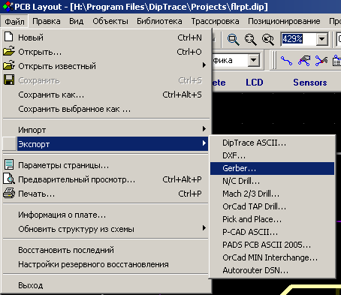

1.2. Формируем апертурный лист («Апертуры») нажатием «Авто».

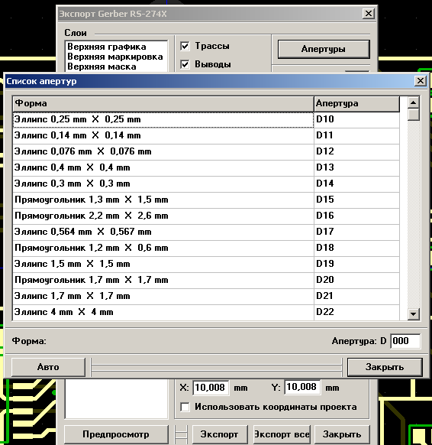

1.3. Экспортируем слой маркировки краской (в примере на верхней стороне платы):

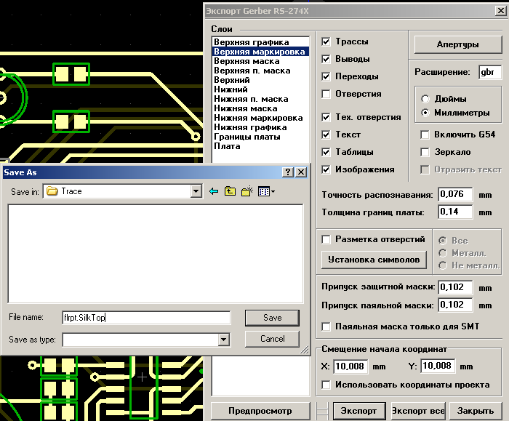

1.4. Экспортируем слои маски:

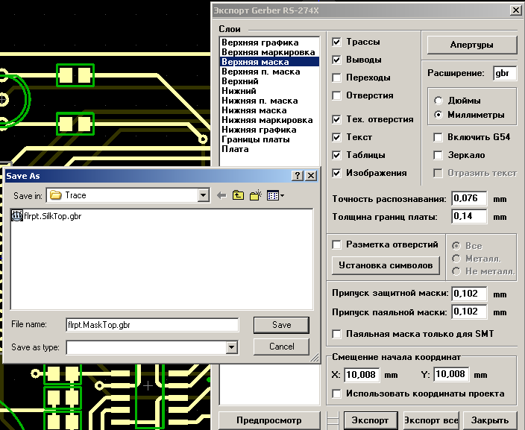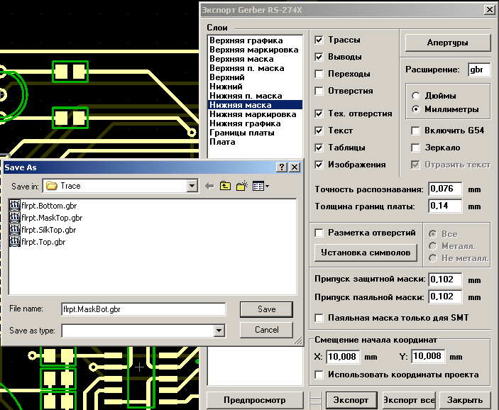
Для нижнего слоя галочка «Зеркало» должна быть снята.

1.5. Экспортируем слои топологии:

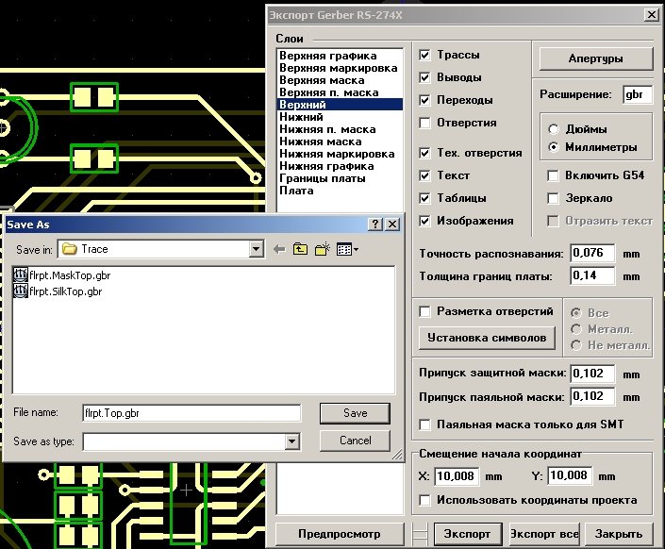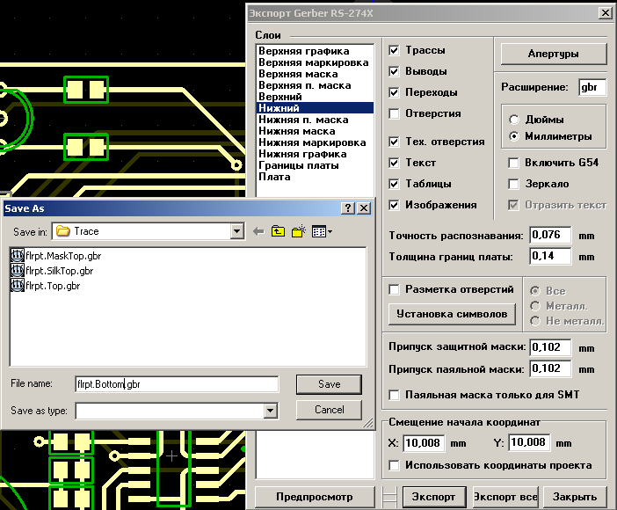

Для нижнего слоя галочка «Зеркало» должна быть снята.

1.6. Экспортируем границы платы:

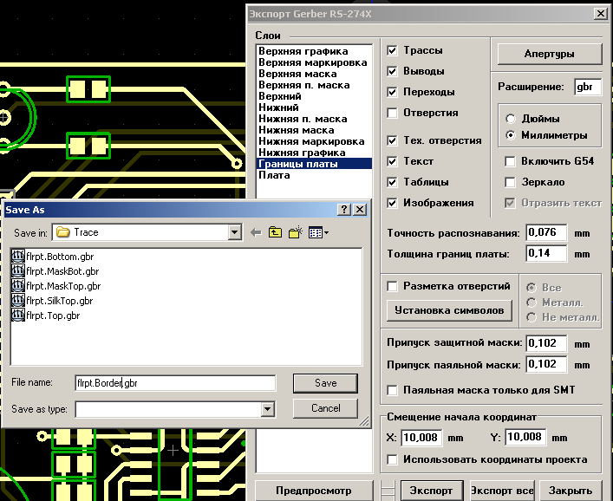

  - Для входа в меню экспорта программы сверления выбираем «Файл-Экспорт-NC/Drill…»

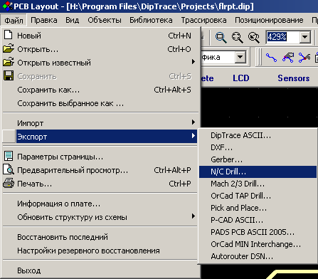

В поле «Слои» выбираем с какого на какой слой формируем программу сверления и нажатием кнопки "Авто" под списком инструментов заполняем таблицу инструментов.

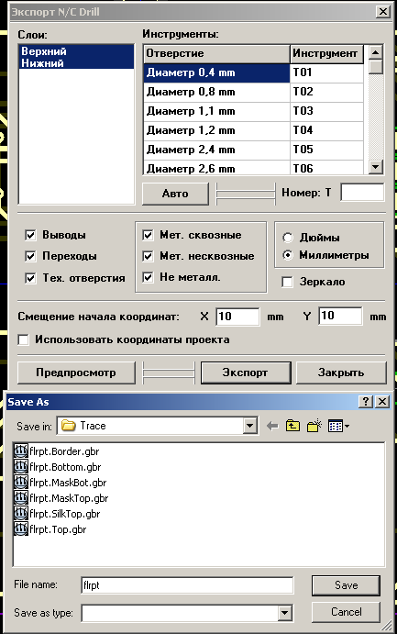

Таким образом, сформированы файлы для изготовления двусторонней печатной платы с маской с двух сторон и маркировкой элементов на верхней стороне.

